Министерство образования и науки Российской Федерации

Федеральное государственное бюджетное образовательное учреждение высшего образования

ИРКУТСКИЙ НАЦИОНАЛЬНЫЙ ИССЛЕДОВАТЕЛЬСКИЙ ТЕХНИЧЕСКИЙ УНИВЕРСИТЕТ

Институт информационных технологий и

анализа данных

|  |
| --- |
| наименование института |
| **Отчет** по лабораторной работе №11  по дисциплине «Инструментальные средства информационных систем»  «Лабораторная работа №11. Применение методов и средств Data Mining» | | |  |

наименование темы

|  |  |  |  |  |  |  |  |
| --- | --- | --- | --- | --- | --- | --- | --- |
|  | | | | | | | |
| Выполнил студент |  | ИСМб-18-1 | |  |  |  | И. Г. Михайлов |
| Проверил |  | шифр группы | |  | подпись |  | И.О. Фамилия  М. А. Хритова |
|  |  |  | |  | подпись |  | И.О. Фамилия |
| Работа защищена с оценкой | | |  | |  | | |

Оглавление

1 Постановка задачи 3

2 Неформализованное описание предметной области 3

3 Перечень полезных, тривиальных и неясных правил. 4

4 Значения достоверности и поддержки для получения полезных правил. 5

5 Визуализация результатов при помощи правил и дерева правил. 5

6 Рекомендации для принятия решения. 6

1 Постановка задачи

1. Ознакомится с методическим руководством по выполнению лабораторной работы.
2. Загрузить файл исходных данных в программное средство Deductor.
3. Определить ассоциативные правила, изменяя значения достоверности и поддержки.
4. Сравнить полученные результаты.
5. Указать полезные, тривиальные и неясные правила.
6. Определить наиболее походящие значения достоверности и поддержки для получения полезных правил.
7. Интерпретировать полученные правила и дать рекомендации для принятия решения.
8. Оформить отчет по результатам исследования.

2 Неформализованное описание предметной области

Вариант №8 - Информация о нежелательных процессах на оборудовании.

В данной предметной области находится информация о различных нежелательных процессах, которые могут произойти с производственным оборудованием - это коррозия, трещины, питтинги и др.

Пример информации представлен на рисунке 1.

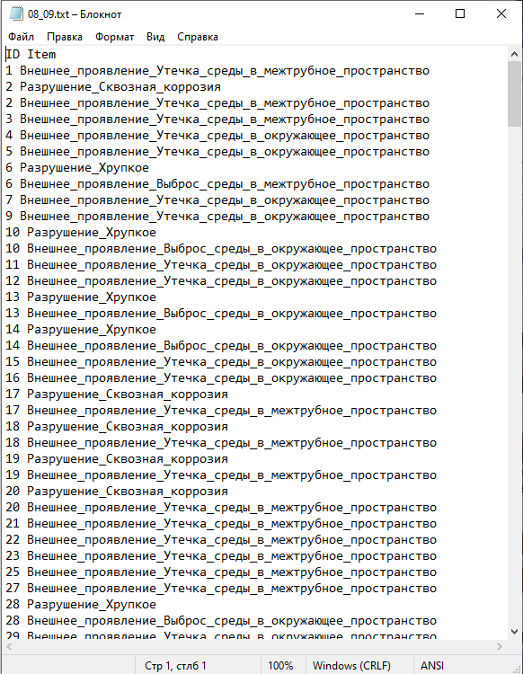

Рисунок 1 - Информация по предметной области

3 Перечень полезных, тривиальных и неясных правил.

В результате обработки информации через специализированное программное средство Deductor получились следующие правила, представленные на рисунке 2.

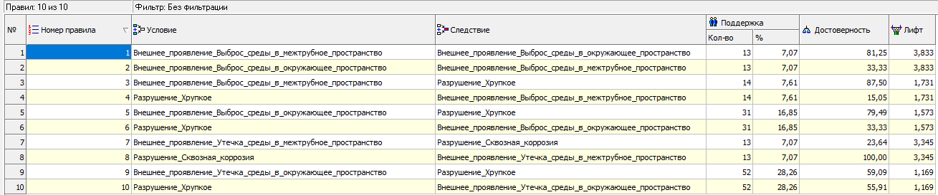

Рисунок 2 – правила предметной области

Из данных правил можно выделить 3,5,7,9 правила полезными, т.к. указывают на возможные разрушения оборудования.

Остальные правила были отнесены к тривиальным, т.к. они отражают уже известную информацию об нежелательных процессах для оборудования.

4 Значения достоверности и поддержки для получения полезных правил.

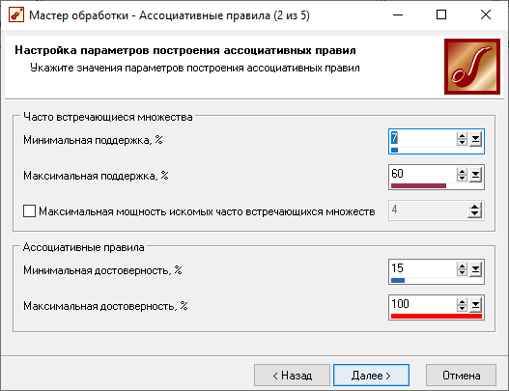

Рисунок 3 - Значения достоверности и поддержки

5 Визуализация результатов при помощи правил и дерева правил.



Рисунок 4 - Визуализация результатов при помощи правил

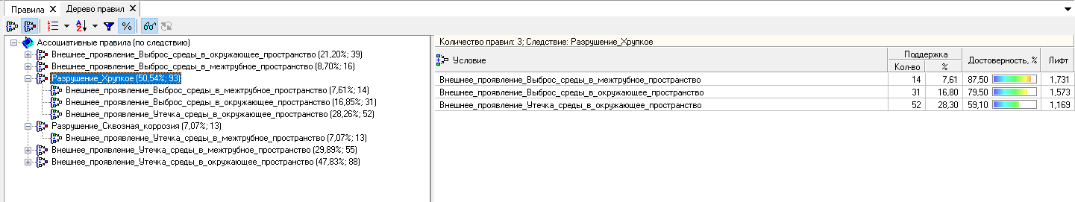

Рисунок 5 - Визуализация результатов при помощи дерева правил

6 Рекомендации для принятия решения.

По результатам обработки информации по данной предметной области можно дать рекомендацию для нахождения полезных правил для данной системы, а именно, это использовать диапазон поддержки от 7 до 60 % и диапазон достоверности от 15 до 100 %.